Příloha smlouvy č. OV-D/0003/2023

Obsah Změny č. 2 Územního plánu Rakovník

- Změna – úprava vybraných částí Územního plánu Rakovník do jednotného standardu vč. z toho vyplývajících změn, dle Přechodných ustanovení zavedených vyhláškou č. 418/2022 Sb. Čl. IV bod 3.: „Při první změně nebo aktualizaci územně plánovací dokumentace, jejíž pořizování bude zahájeno po dni nabytí účinnosti této vyhlášky, se územně plánovací dokumentace uvede do souladu s vyhláškou č. 500/2006 Sb. a č. 501/2006 Sb., ve znění účinném ode dne nabytí účinnosti této vyhlášky.“
- Změna funkčního využití pozemku parc. č. 633/25, 635/1, 3858/38 v k. ú. Rakovník z plochy veřejná prostranství (PV) na plochy pro sport (OS) z důvodu rozšíření plochy umožňující umístění stavby nové sportovní haly.
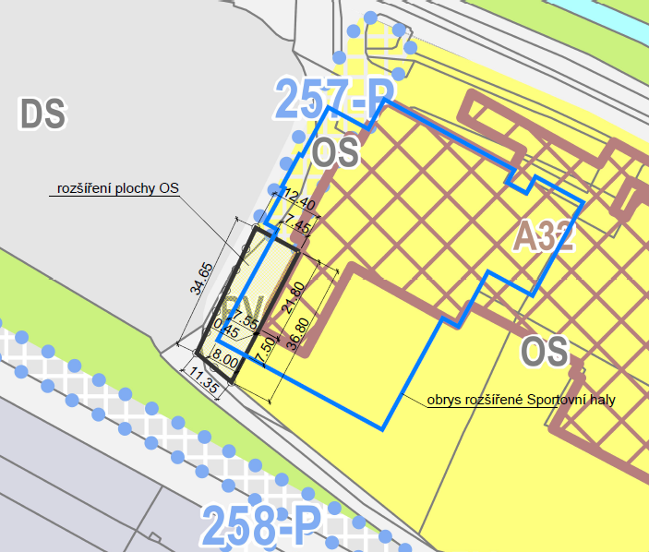

Poznámka:
Ze stanovisek dotčených orgánů ochrany přírody jako příslušných k navrhovanému obsahu změny územního plánu podle § 55a odst. 2 stavebního zákona nebyl uplatněn požadavek na posouzení výše uvedených záměrů podle zákona č. 100/2001 Sb., ve znění pozdějších předpisů. Dotčený orgán nepožaduje zpracování vyhodnocení vlivů změny ÚP na ŽP (tzv. SEA).

Součástí zpracování Změny č. 2 ÚP Rakovník bude také aktualizace zastavěného území v souladu s ustanovením § 58 odst. 3 zákona č. 183/2006 Sb., o územním plánování a stavebním řádu (stavební zákon).

Spolu s dokumentací Změny č. 2 ÚP Rakovník pořizované zkráceným postupem bude zpracováno Úplné znění ÚP Rakovník po Změně č. 2.

